**INDICAÇÃO Nº / 2024**

Indica Solicita Lixeira de Alvenaria.

**EXCELENTÍSSIMO SENHOR PRESIDENTE DA CÂMARA MUNICIPAL DE SUMARÉ,**

Nos termos do art. 214 do Regimento Interno da Câmara Municipal de Sumaré, solicito a Vossa Excelência o envio desta Indicação ao Excelentíssimo Senhor Prefeito Municipal de Sumaré para que seja feita uma lixeira de alvenaria (com no mínimo 3 metros por 1,20 metros de altura) na Rua Adelvina dos Milagres Gomes Pereira (Jardim Fantinatti) esquina com a Rua Pedro João Soares (Jardim Casa Verde), lixo este a ser coletado pela Agreg Construção e Soluções Ambientais.

Essa reivindicação se faz necessária pois em razão da falta de lixeira as pessoas estão descartando lixo indevidamente comprometendo a saúde pública e a higiene do local.

Diante da constante presteza de Vossa Excelência em trabalhos que beneficiam o povo sumareense, remeto este documento na certeza de contar com Vosso pronto atendimento. Aproveito a oportunidade para reiterar meus votos de elevada estima e consideração.

Sala das sessões, 08 de outubro de 2024.

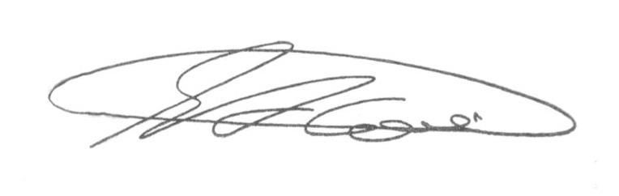

**SEBASTIÃO ALVES CORREA (Tião Correa)**

Vereador